SUGGESTIONS D’EXERCICES

Observation d’un moment de contact
avec la nature
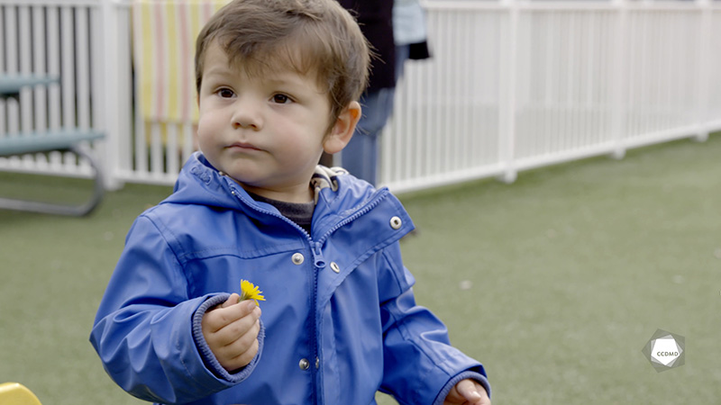
Vidéo : Sentir une fleur

Objectifs
- Encourager chez l’enfant l’adoption de saines habitudes de vie.
- Favoriser le développement holistique de l’enfant.
- Organiser l’environnement éducatif.
- Évaluer la qualité éducative.

Déroulement
Durée approximative : 3 h

ÉTAPE 1
- En guise d’activité « brise-glace », à partir de la fiche « 49 choses à faire avant l’âge de 5 ans » [annexe 1], encercler toutes les choses que vous avez déjà faites avant l’âge de 5 ans.
ÉTAPE 2
- Présenter vos réponses au groupe et réfléchir ensemble sur l’importance qu’a revêtue pour vous le contact avec la nature pendant votre enfance. Développer des arguments en faveur d’un contact fréquent avec la nature pour les enfants.
ÉTAPE 3
- Visionner l’extrait vidéo en grand groupe ou individuellement.
ÉTAPE 4
- En grand groupe, réfléchir et nommer les éléments importants à inclure dans l’aménagement d’une cour afin de permettre aux enfants un contact avec la nature.
ÉTAPE 5
- Remplir la grille ci-dessous en répondant aux questions suivantes :

EXPLIQUER SI, SELON VOUS, CE SONT DE BONNES OU
DE MAUVAISES RAISONS POUR ÉVITER LE JEU EXTÉRIEUR
Enjeux liés au choix de permettre ou non le jeu extérieur | Je détermine si ce sont de bonnes ou de mauvaises raisons  pour éviter le jeu extérieur et j’explique pourquoi.
 | Raisons | Explications
L’habillement des enfants  ne se prête pas aux activités salissantes. | - Bonne  - Mauvaise
L’habillement des enfants n’est pas adapté au froid hivernal. | - Bonne  - Mauvaise
L’habillement des adultes ne se prête pas aux activités salissantes. | - Bonne  - Mauvaise
L’habillement des adultes n’est pas adapté au froid hivernal. | - Bonne  - Mauvaise
Il pleut. | - Bonne  - Mauvaise
Il faut être deux éducatrices  pour sortir aux limites de l’école ou du SGÉE. | - Bonne  - Mauvaise
Je n’aime pas l’hiver. | - Bonne  - Mauvaise
Je trouve éprouvant le moment de l’habillage au vestiaire. | - Bonne  - Mauvaise
Enjeux liés au choix de permettre ou non le jeu extérieur | Je détermine si ce sont de bonnes ou de mauvaises raisons  pour éviter le jeu extérieur et j’explique pourquoi.
 | Raisons | Explications
Les enfants perçoivent le moment de jeu extérieur comme une punition. | - Bonne  - Mauvaise
L’aménagement de la cour  est inapproprié. | - Bonne  - Mauvaise
L’aménagement urbain est inapproprié et dangereux. | - Bonne  - Mauvaise
L’habillement des plus jeunes  en SGÉE est trop long. | - Bonne  - Mauvaise
Certains parents exigent que l’enfant reste à l’intérieur. | - Bonne  - Mauvaise
Il fait chaud. | - Bonne  - Mauvaise
Il y a trop de neige. | - Bonne  - Mauvaise
Traverser la rue est trop dangereux. | - Bonne  - Mauvaise
La distance entre la cour  et le SGÉE est trop longue. | - Bonne  - Mauvaise
ÉTAPE 6
- Présenter vos réponses au reste du groupe.
- Afin d’approfondir votre démarche, répondre aux questions suivantes :
- Cet atelier vous permet-il d’apprendre des notions nouvelles? Si oui, lesquelles?
- Avec ces nouveaux apprentissages, y a-t-il des réponses que vous souhaiteriez changer dans ce tableau?
ÉTAPE 7
- En grand groupe, relancer la discussion en répondant aux questions suivantes :
- Pourquoi, selon vous, le jeu extérieur n’est-il pas encore un réflexe chez toutes les éducatrices?
- Qu’est-ce qui a changé depuis votre enfance pour contribuer à cette préférence pour le jeu intérieur?
- Si vous étiez un enfant dans la cour extérieure montrée dans cet extrait vidéo, que voudriez-vous y retrouver comme matériel issu de la nature?
- Pourquoi, selon vous, cet enfant joue-t-il avec une fleur plutôt qu’avec des jouets de cette cour?

idées d’exercices supplémentaires
- Sous la forme d’une maquette, concevoir un aménagement de cour extérieure comprenant seulement des éléments issus de la nature.

ANNEXE 1
- Courir sous la pluie
- Jouer à la cachette dans le jardin
- Se coucher sur le dos et regarder les nuages
- Cueillir un fruit d’un arbre et le manger
- Marcher dans la forêt
- Sauter dans un tas de feuilles
- Construire un château de sable avec de la boue
- Se suspendre à une branche d’arbre et se laisser tomber
- Collectionner les feuilles et les plumes
- Grimper une pente raide à quatre pattes
- Regarder le coucher ou le lever du soleil
- Jouer avec de la boue
- Explorer le jardin avec une loupe
- Faire flotter une feuille sur l’eau d’un étang
- Écouter le tonnerre et regarder les éclairs
- Pourchasser son ombre
- Chercher des têtards dans un ruisseau
- Construire une cabane dans un arbre
- Dessiner avec une branche dans la boue
- Faire pousser des fines herbes et des légumes
- Visiter une ferme
- S’asseoir autour d’un feu et faire rôtir des guimauves
- Creuser des trous dans le sol
- Écouter les oiseaux et imiter leurs chants
- Attraper des insectes et les relâcher
- Chercher des coquillages à la plage
- Créer sa propre course à obstacles avec des roches et des branches
- Souffler sur un pissenlit et faire un vœu
- S’asseoir en silence et observer des insectes bouger
- Arroser des plantes avec un arrosoir
- Faire un pique-nique en dessous d’un gros arbre
- Sauter dans une flaque
- Chasser les papillons dans le jardin
- Jouer à la balle à la plage
- Patauger à la plage ou dans une piscine de jardin
- Jouer au magasin sous un arbre avec des feuilles et des cônes (cocottes)
- Visiter un jardin botanique
- Déambuler en équilibre sur un tronc d’arbre ou sur de grosses roches
- Faire une balade nocturne avec une lampe de poche
- Gravir une colline et admirer la vue
- Explorer une mare ou créer la sienne
- S’installer dehors sur un tapis et lire une histoire
- Attraper de la pluie avec sa langue
- Faire germer des semences rapides
- Se cacher derrière un arbre pour surprendre un ami
- Aller au parc en tricycle ou en trottinette
- Roulez jusqu’en bas d’une colline
- Cueillir des fleurs sauvages pour quelqu’un qu’on aime
- Compter les étoiles à la brunante
Source : Adapté avec l’autorisation de © Nature Play South Australia, 49 Things to Do Before You’re 5., Repéré à https://natureplaysa.org.au/wp-content/uploads/2017/08/Nature-Play-Downloads-49-Things-to-do-before-youre-5.pdf

